① 令和３年度事業報告
【特定非営利活動に係る事業】
１．子育て支援事業
1-1 ママカフェ
事業区分：自主事業
実施日：令和3年5月14日、5月27日、6月10日、6月25日、7月1日、
7月16日、7月29日、8月19日、9月24日、10月15日、10月
28日、11月11日、11月26日、12月10日、12月23日、令和4
年1月13日、2月25日、3月10日、3月25日

内容 ：乳幼児と母親のための交流広場。整体などの体験ブースも設け、
母親のリフレッシュも兼ねる。

【実施概要】 富樫工務所モデルハウス「木くばりの家」を会場に開催。子育て
に関する情報交換や相談、昼食や季節行事のための料理講座や、
ベビーマッサージなどのミニ体験イベントの実施、絵本の読み 聞かせや手遊びなどを実施し、親子で楽しめる時間作りをした。
【実 績】 昨年度の参加者延べ人数は、大人147名、子ども132名であっ
た。コロナのため、数回イベント中止としたが、昨年度並みの利
用人数だった。
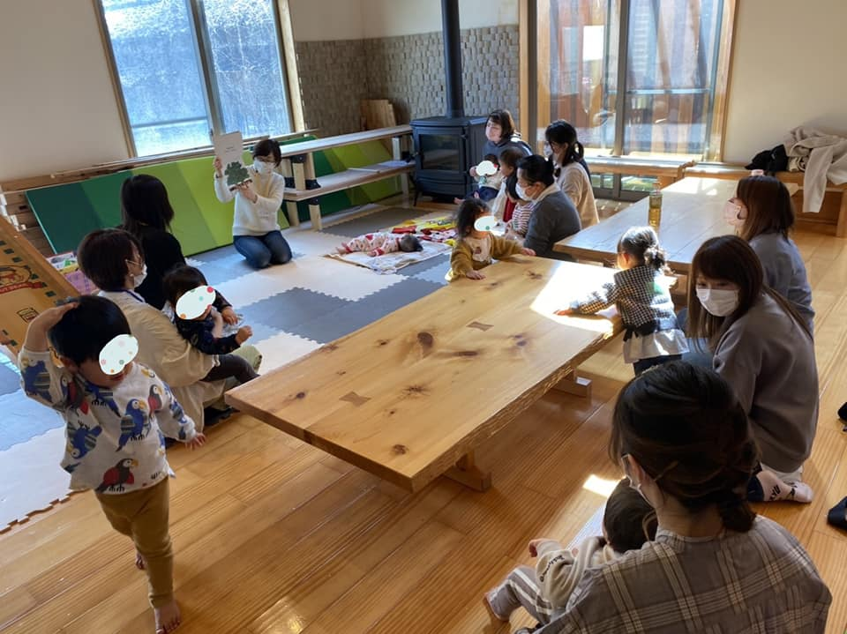

１－２ 託児隊養成講座
事業区分 ：自主事業
実施日 ：令和3年10月23日、11月6日、12月11日
内容 ：村上ohanaネット託児団体「子守りし隊」及び、村上ファミリ
ーサポート制度提供会員として活動する人材の育成。

【実施概要】 今年度は、全3回、年1回の講座を実施した。富樫工務所モデル
ハウス「木くばりの家」、村上市消防本部を会場に実施したが、
感染症対策として動画視聴による受講も並行して準備し、参加
しやすい方法で受講できるようにした。また、村上子ども課が主
催するファミリーサポート制度と連携し、講座受講者がファミ
サポでも活躍し、活動機会を増やせるように、積極的登録を促し
た。保育、託児の基礎知識、安全管理について、乳幼児救急法（村
上市消防本部）、村上オハナネット託児隊の活動についてを内容
に講座を行った。
【実 績】 受講者延べ人数は25名であった。
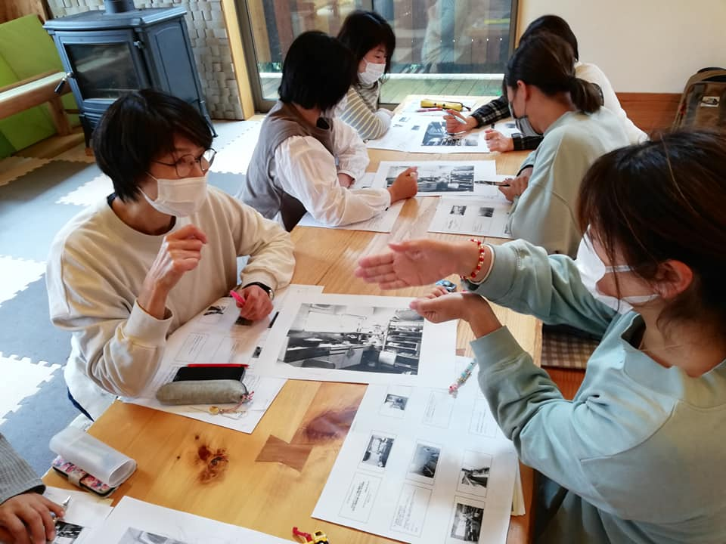
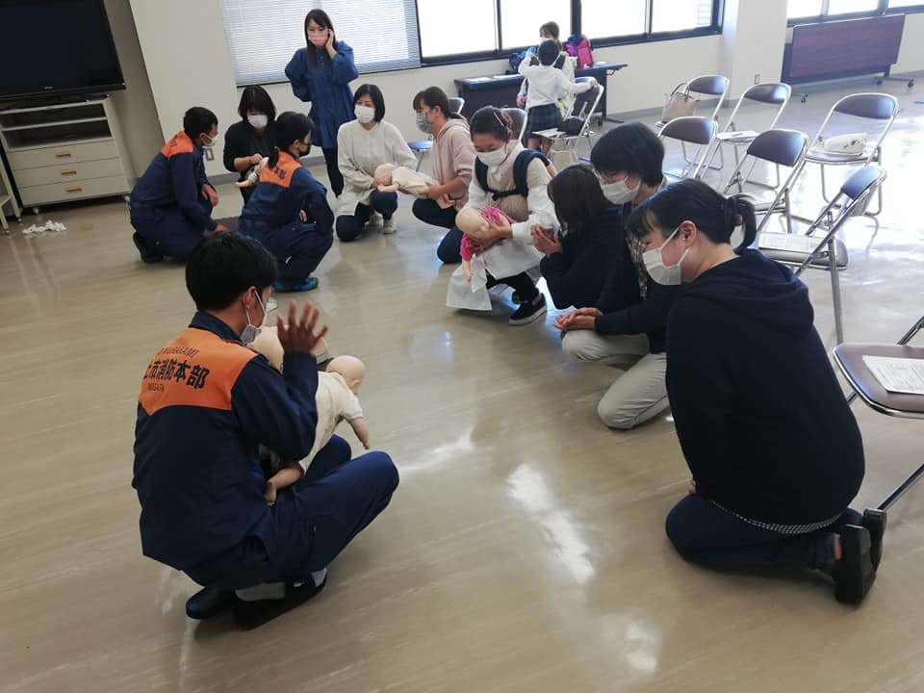

１－３ 託児付きエクササイズ教室「アフタービクス」
事業区分 ：自主事業
実施日 ：令和3年6月18日、7月30日、8月20日、10月22日、11月
19日、令和4年3月18日
内容 ：産後から始められる有酸素運動「アフタービクス」を通して、
血流を促進して体調回復につなげ、適度な筋肉トレーニング
で育児に必要な筋力を養う。また、運動することでの心身のリ フレッシュが、余裕をもって子供に向き合うことにつなげる。母親が育児中でも参加しやすいように託児を行う。
【実施概要】 村上市農村環境改善センター、村上市生涯学習推進センターを会
場に実施。託児もエクササイズと同室で行った。
【実 績】 参加者大人30名、子ども31名であった。
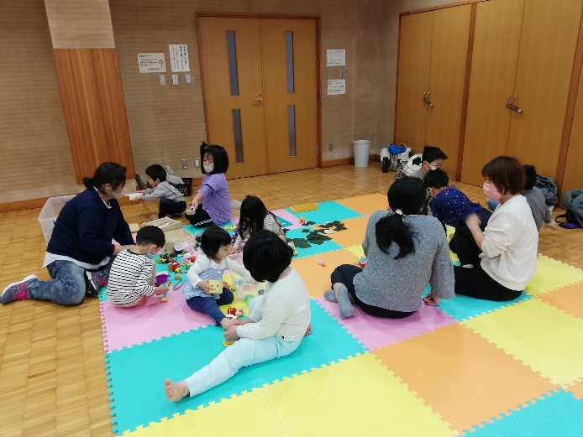
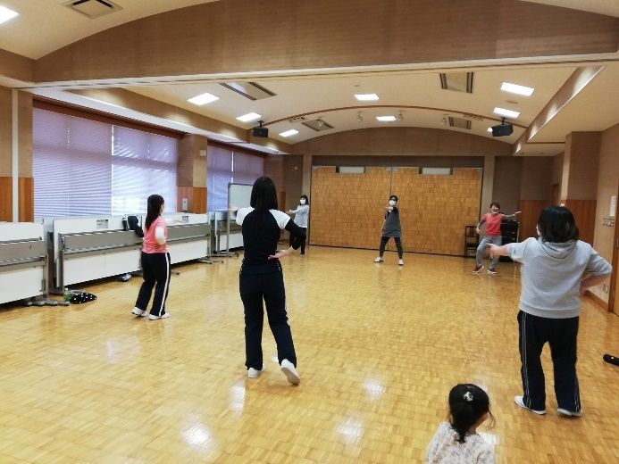

１－４ 村上パパサークル
「親子でキャンプを楽しもう！in新潟県少年自然の家」
事業区分 ：自主事業
実施日 ：令和3年7月24日、25日
内容 ：新潟県少年自然の家に親子で1泊し、野潟海岸での海水浴や
自然の家でのフィールドワークなどの体験活動を楽しみ、父
子を中心とした親子の絆を深め、参加親子同士親睦、交流を図
る。
【実施概要】 コロナ禍のため、当初より施設泊、施設食事で計画した。海水浴、花火、肝試しナイトハイク、朝の親子整体などを活動内容として実施。
【実 績】 参加者大人8名、子ども9名であった。パパサークル行事のた
め、パパサークルメンバー及び父親の参加率が高かった。

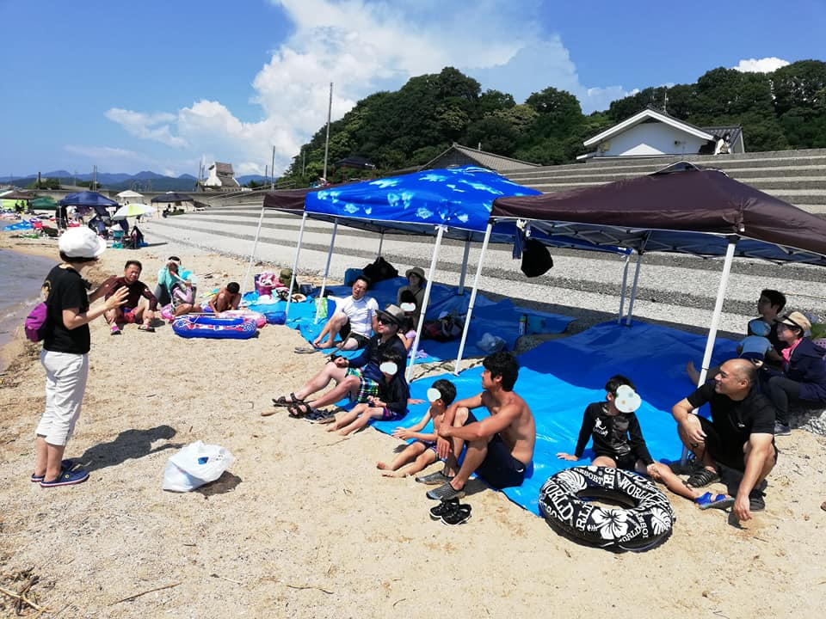
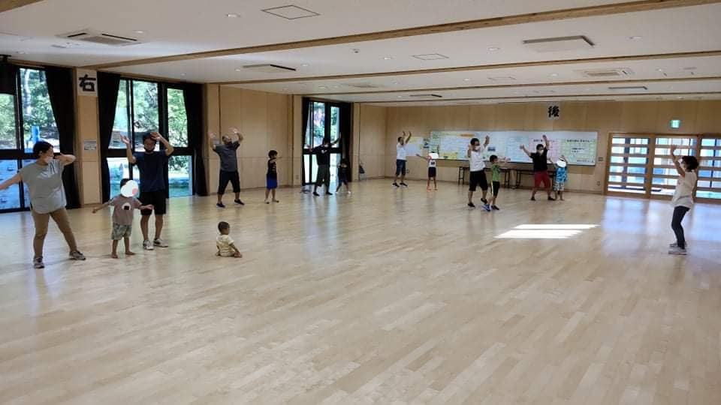

１－５ 村上パパサークル 「わいわいランチ会」
事業区分 ：自主事業
実施日 ：令和3年12月26日
内容 ：飲食をともにしながら交流し、サークルメンバーの親睦を深
める。次年度の活動計画を立てる。
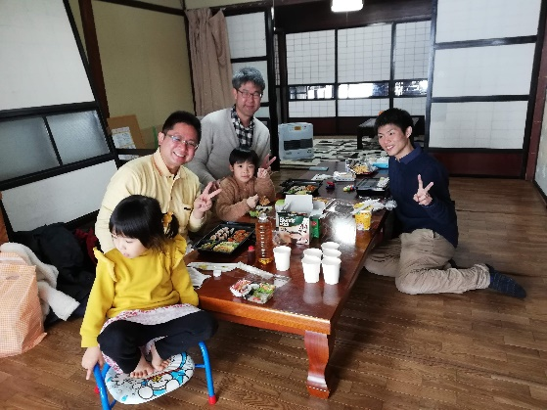
【実施概要】 村上ohanaネット塩町事務所「か
みくま」を会場に、パパサー
クル代表が中心となって実施。
【実 績】 参加者大人3名、子ども2名であ
った。

１－６ 親子サツマイモ堀り
事業区分 ：自主事業
実施日 ：令和2年10月2日
内容 ：親子でサツマイモ堀りを体験し、堀った芋を土産に持ち帰り
食べる。畑の夏野菜の収穫や、昆虫採集などを体験する。参
加親子で交流を楽しむ。
【実施概要】 村上市朝日地区のohana畑を会場に実施。芋を掘るだけの「楽々
コース」と、鎌でツタを切って片づけてから掘る「チェレンジ
コース」の2コースを準備。小学生のほとんどは鎌の使い方を
講習後、チャレンジコースで芋ほりをした。収穫後は、芋の片
付け、ツタ運びなど、ほとんどの家族が後片付けにも協力した。
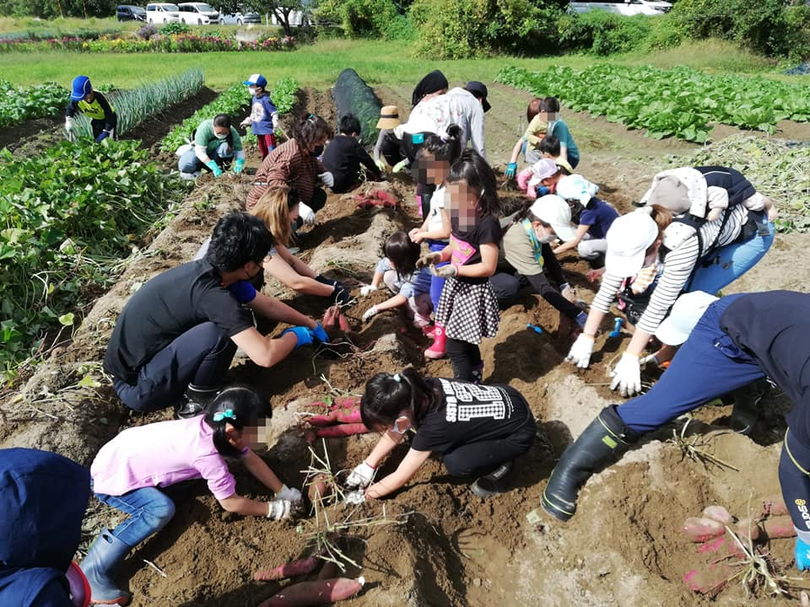
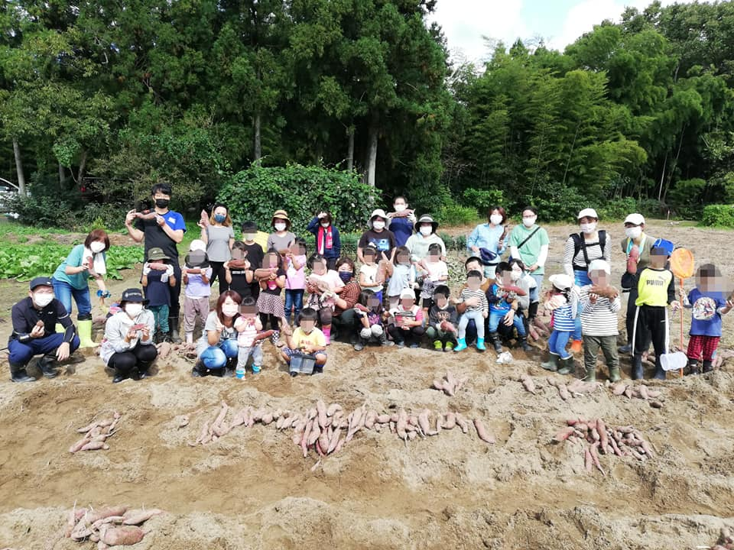
【実 績】 参加者は大人19名、子ども23名、合計42名であった。

１－７ プレパパママのための「パパママ応援教室」
事業区分 ：自主事業
実施日 ：令和3年7月3日、8月1日、9月4日、令和4年3月5日
内容 ：妊娠期両親学級として開催。妊娠週数に関わらず参加でき、
全2回の講座をする。第1回講座では、妊娠期の心身の変
化、先輩ママの出産体験記、産前産後のパートナーシップに
ついて、おむつ交換とレーニング、パパの妊婦体験、赤ちゃ
んとのふれあいタイム、助産師何でも相談を実施。経産婦で
あり、子育て中のママが講師となり、進めた。第2回講座で
は、村上パパサークル代表を講師に、パートナーシップやワ
ークライフバランスについて考えるワークショップ、沐浴
トレーニング、入院時に必要なもの、保育園のこと、助産師
何でも相談などを内容として進めた。ここでも先輩ママが
講座をリードした。
【実施概要】 富樫公務所モデルハウス「木くばりの家」を会場に実施。講義、
ワークショップ、実際の赤ちゃんに触れる、人形を使った沐浴な
どのトレーニングなど、産後すぐから始まる子育て生活に対応
できるよう、体験学習に力を入れた。また、先輩ママやパパから
話を聞くことで、出産や子育てについて具体的にイメージしや
すくし、産後へのつながり作りも目指し、意識してコミュニケー
ションを行った。
【実 績】 参加者延べ人数23名であった。
【所 見】 村上市が妊娠期両親学級の開催を昨年度から中止したことと、コ
ロナ禍のため、病院のパパママ教室も行われないことから、不安
を抱えたまま出産にのぞむ夫婦が多く参加し、本事業の必要性
を感じた。また、郷帰り出産や、他市からの参加もあり、民間団
体で本事業を行う意義もあったと感じている。
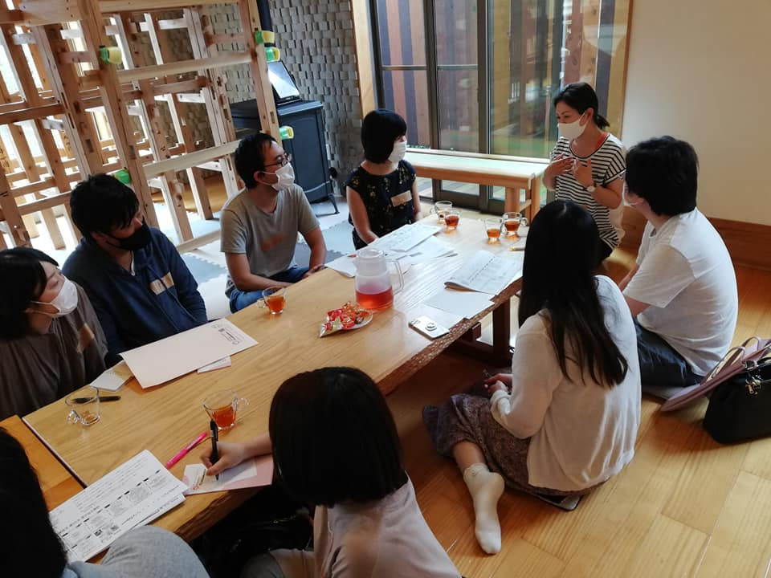
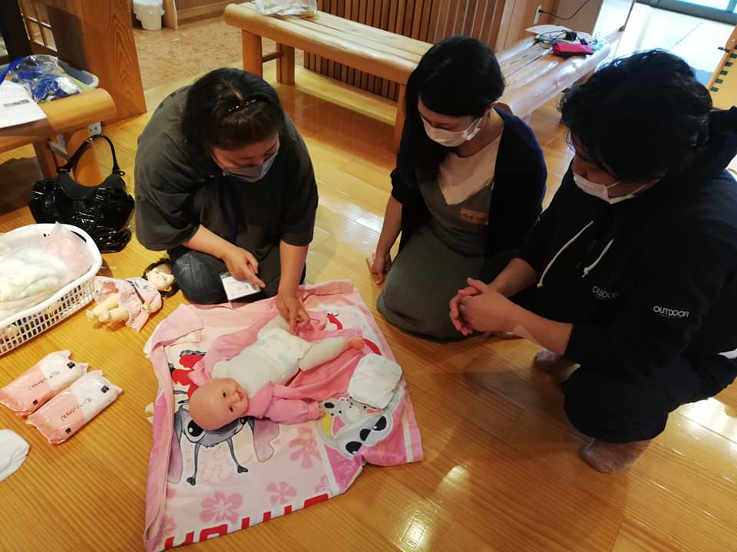

１－８ ホッと一息ランチ会～不登校保護者交流会～
事業区分 ：自主事業
実施日 ：令和3年5月23日（オンライン）、11月14日
内容 ：新潟県内在住の不登校、引きこもりの子を持つ保護者の交流会。
教育相談、高校進学や発達支援機関などに関する情報交換も
行う。子どもの状況、年齢は問わない。
【実施概要】 オンラインおよび新潟市万代市民会館を会場に感染症対策を
取って実施。3か月に1度の間隔で、実施予定だったが、新型
コロナ感染症の状況により、1回だけ会場に昼食やアクリルパ
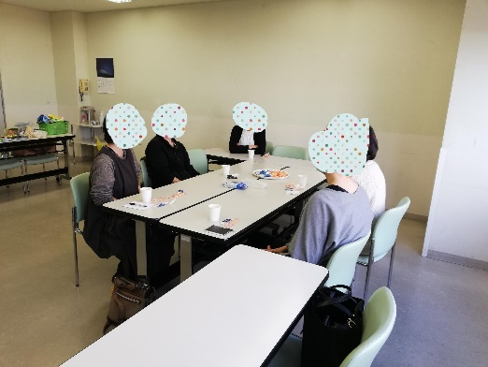
ネルを持ち込んでのマスク会食で
会場実施した。
【実 績】 参加者延べ人数は10名であった。新
潟市を中心に、加茂、田上、新発田な
どから、広く参加者があった。

１－９ 新潟ろうきん財団助成「防災をわが事に～子どもと自分自身の命
を守るための防災講演会・防災講座・防災フリーペーパー作成」
事業区分 ：自主事業
実施日 ：令和3年8月28日、9月18日、25日、9月～令和4年3月
末
内容 ：地域で起こり得る災害と、そこからどう避難し、備えるか、
子育て世代が自分事として学び考える講演、講座。参加者の中
からフリーペーパー制作者を募り、フリーペーパー制作の基
礎知識やノウハウを学び、子育て世代が必要とする防災に関
する情報を取材、編集、発行するまでを行う。
【実施概要】 新潟ろうきん財団NPO等助成事業補助を受け実施。村上市生涯
学習推進センター、感染拡大につき施設閉鎖となり、オンライ
ン、村上ohanaネット塩町事務所「かみくま」を会場に実施。
講師は、講演会はNPO法人ふるさと未来創造堂の中野雅嗣氏、
講座はNPO法人明日のたねの伊藤和美氏、丹治亜香音氏、フリ
ーペーパー制作はフリーライター本間薫氏が講師を務めた。
【実 績】 講演会参加者人数33名、講座参加者20名、防災フリーペーパ
ー制作参加者6名。 フリーペーパー2千部を市内各所に配
布、配置。
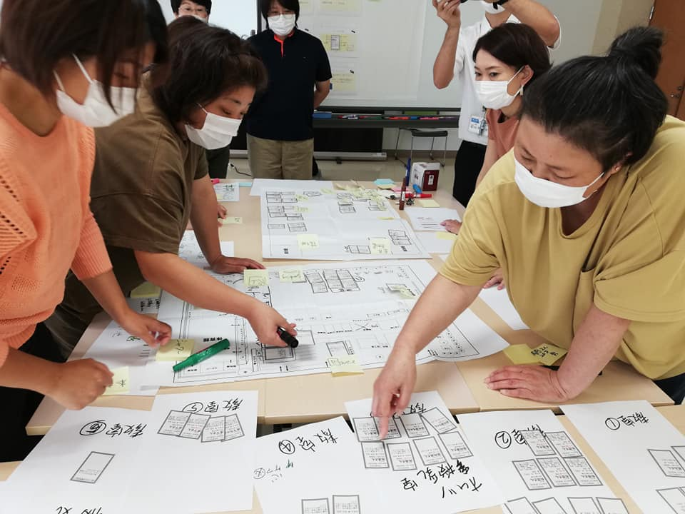
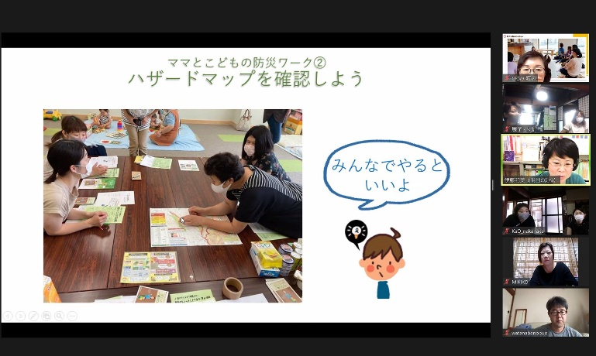
【所 見】 ハザードマップや、消防庁の動画資料等を活用した講演で、子育て世代が地域で起こりうる災害について自分のこととして考えやすい話だった。また次の講座では、体験活動やワークショップを通して、防災を日頃の生活に落とし込み、すぐに始められる防災の提案により、参加者が防災に取り組みやすくなった。防災フリーペーパー制作を通して、さらに地域の防災体制や日常における防災意識とその課題を確認し、災害時やその前に、子育て世代が手に取ることで得られる有益な情報を提供することが出来た。
１－１０ わかこ先生のベビーマッサージ教室
事業区分 ：自主事業
実施日 ：令和3年5月13日、6月24日、7月27日
内容 ：母と子が、アイコンタクトや肌接触（タッチング）を通して
心地よいコミュニケーションの時間を持ち、母子の絆を深
める。また、マッサージをすることで赤ちゃんの血流を良く
し、免疫力、抵抗力アップにつなげる。
【実施概要】 瀬波地域コミュニティーセンター、富樫工務所「木くばりの家」
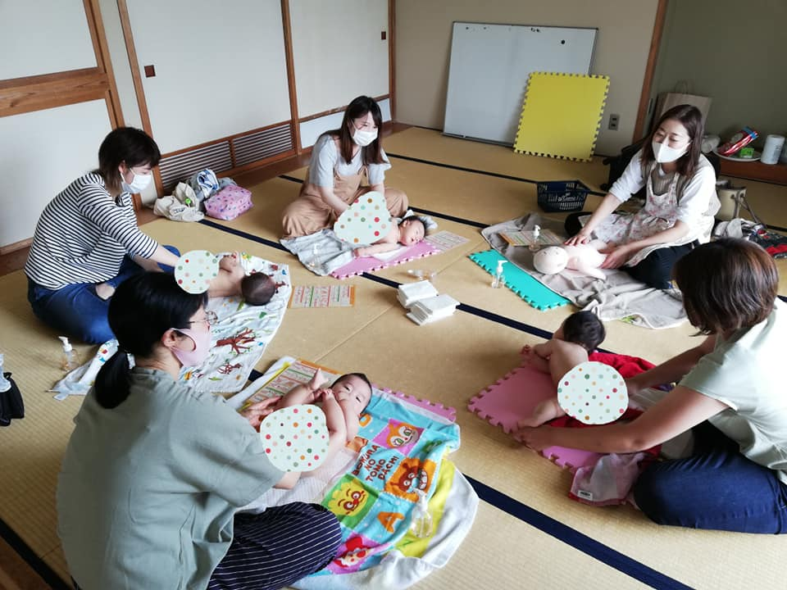
を会場に実施。感染状況が落ち
着いた時期のみ実施。
【実 績】 参加者は、大人13名、子ども13
名であった。

１－１１ ひとり親ママカフェ
事業区分 ：委託事業
実施期間 ：令和3年10月16日
内容 ：フードバンク山北の支援を受けるシングル家庭の保護者と子どもを対象に実施。親子でお茶や交流を楽しみながら、子育てにまつわる相談も出来る。
【実施概要】 富樫工務所モデルハウス「木くばりの家」で実施。フードバンクスタッフ2名が補助で入った。参加者は帰りに食糧支援や生理用品の提供を受けて帰宅。
【実 績】 参加者人数は大人2名、子ども3名であった。

１－１２ 地域の親子に地域の思いを伝えよう！「キッズお楽しみ袋プロ
ジェクト」
事業区分 ：自主事業
実施期間 ：令和3年9月～12月
内容 ：親子ふれあいフェスタ中止の代替事業として実施。コロナ禍
でも頑張る地域の子どもに、地域の企業や個人からの寄付
で作ったクリスマスプレゼント袋を提供する。また、団体情
報や、本事業に協力してくれた企業等の情報も袋に同封し、
保護者に地域の子育ての受け皿を実感してもらえるように
した。
【実施概要】 SNS等を利用してプレゼント寄付の協力を募り、集まった寄付
状況で、約100袋のお楽しみ袋を準備した。
【実 績】 寄付協力団体及び個人数は40、プレゼント希望家族数は60組、
プレゼントをもらった子どもの人数100名であった。
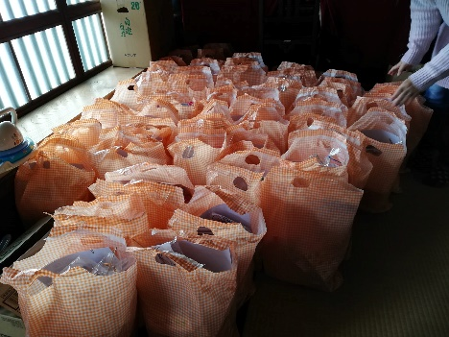
【所 見】 予想以上の団体や個人から寄付申し出があり、たくさんのプレゼントを入れた袋を作ることが出来た。SNSと口コミのみの広報だったため、申し込みは想定より少なかった。しかし、受け取った家族からは非常に好評で、感謝の知らせが多く届いた。次年度も続けたい事業である。

１－１３ 託児隊「子守りし隊」活動
事業区分 ：自主事業
実施期間 ：令和3年4月～令和4年3月末（継続）
内容 ：仕事、通院や買い物、リフレッシュなどで子どもを見てほし
い保護者を支援するための託児活動。行政や、他団体からの
依頼でも活動する。また、村上市ファミリーサポート制度提
供会員に登録しているメンバーは、ファミリーサポート事
業としても事業委託を受けることがある。
【実施概要】 家庭からの個人的な依頼時は、当団体塩町事務所または富樫工
務所モデルハウス「木くばりの家」を会場に、当団体の自主事
業内託児の際は、村上市中央公民館、村上市農村環境改善セン
ターなどで活動した。また、村上パパスクールなど、行政の事
業内での託児活動（村上市生涯学習推進センター）、他団体事
業での託児も実施した。
【実 績】 個人託児の受け入れ児童延べ人数は、43名、自主事業における
託児受け入れ児童延べ人数は40名、行政事業内託児受け入れ児
童延べ人数は28名、他団体事業内託児については、複数児童を
当団体を含む複数の託児者で見る形であった。
【所 見】 村上市ファミリーサポート助成事業が始まり、提供会員に登録す
るメンバーへの依頼が増え、事業回数が増えた。また、ファミサ
ポで対応できない案件を村上市が当団体に依頼するなど、行政
との連携についても進んでいる。
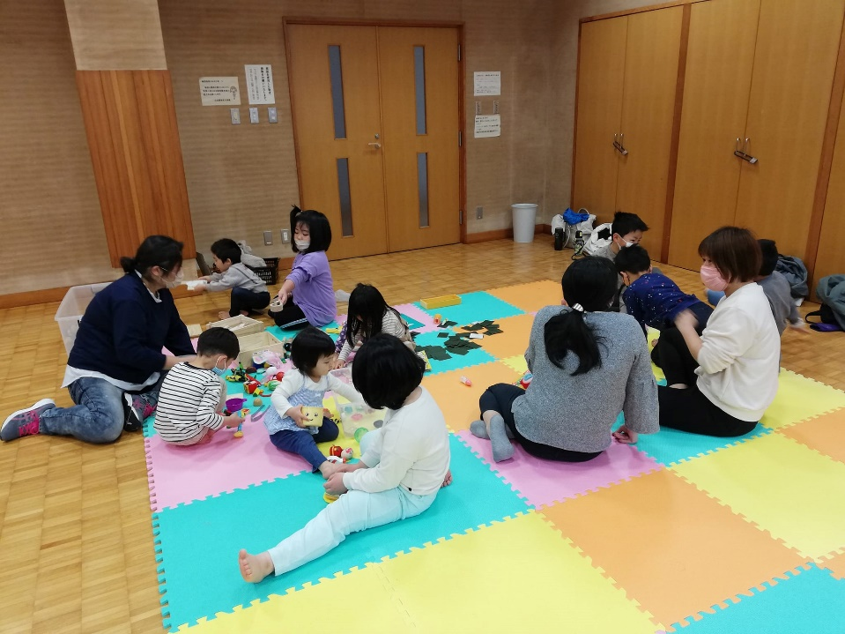

１－１４ 学生服リユース事業およびリユースプロジェクト
事業区分 ：委託事業、自主事業
実施期間 ：令和3年4月～3月末（継続）
内容 ：新型コロナウイルス感染症拡大による経済的打撃を受けた
子育て中の家庭経済支援として行う、中学校学生服、学生か
ばんのリユース事業。事業終了後、自主事業に移行し、制服
リユース、子ども服・子育て用品・婦人服リユース、生理用
品の配布、フードドライブの4本柱で事業を展開する「リユ
ースプロジェクト」として活動。地域から寄付された制服等
の衣類、カバンを清浄、修復し、物品保管し、希望者に譲渡
する。フードドライブで集まった食品はフードバンク山北
に提供し、フードバンク経由で必要な人に支給する。
【実施概要】 当団体塩町事務所「かみくま」を拠点に活動。村上市と関川村
にある中学校及び県立中等教育学校全9校の制服、カバン等
は、5月まで市内10か所、6月以降は市内4か所に回収ボッ
クスを設置し、随時寄付を受けながら、必要とする家庭に必要
物品を譲渡した。寄付物品の在庫状況は、ホームページ上で公
開、ＳＮＳでは子ども用大物物品等の情報を公開し、希望者が
オンライン上で必要な品を確認できるようにした。
【実 績】 譲渡件数は現在までに50件であった。ほとんどが真に支援を
必要とする家庭で、小学校や行政からの紹介で利用した家庭
もあった。寄付件数は、約180件であった。
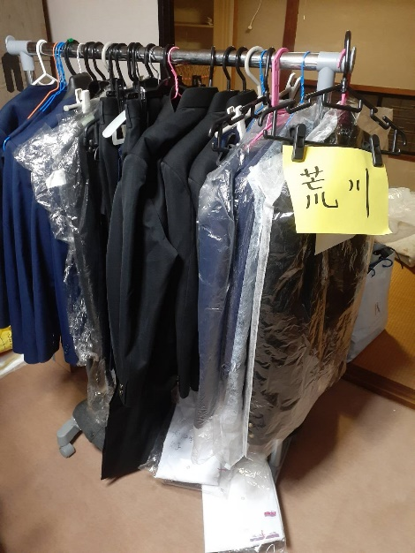
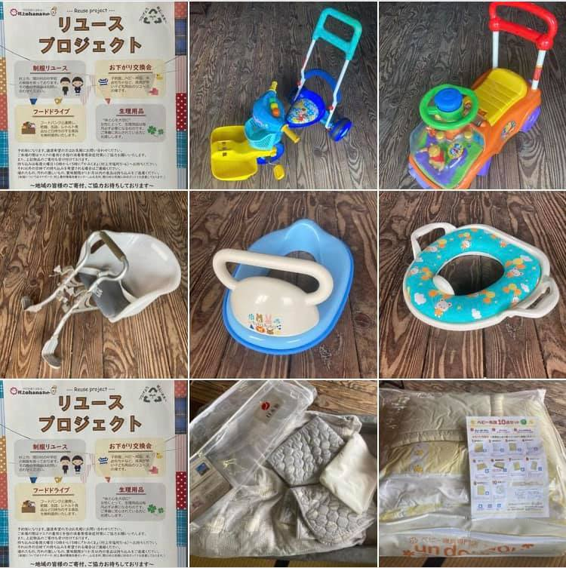

１－１５ 村上パパスクール①「親子で作るパンランチ」
事業区分 ：事業協力
実施日 ：令和3年6月13日
内容 ：村上市中央公民館事業。全3回講座の初回。親子でソーセー
ジロールとサラダ、スープを調理し、昼食として食べる。調 理途中で、保護者は子育てミニ講座を受講し、子どもたちは工作をして待つ。
【実施概要】 村上市生涯学習推進センターを会場に実施。パパスクールだが、
近年の多様な家庭状況を考慮し、参加は父子にこだわらず募
集。感染状況悪化のため、会場は6組定員、オンラインは定員
を設けず、ハイブリッドでの開催となった。
【実 績】 参加者は会場6組、オンライン参加1組であった。村山優子氏
が講師を務めた。
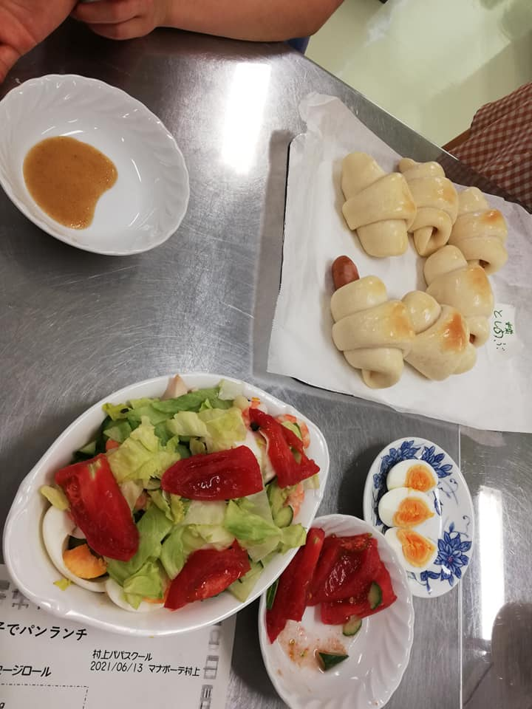
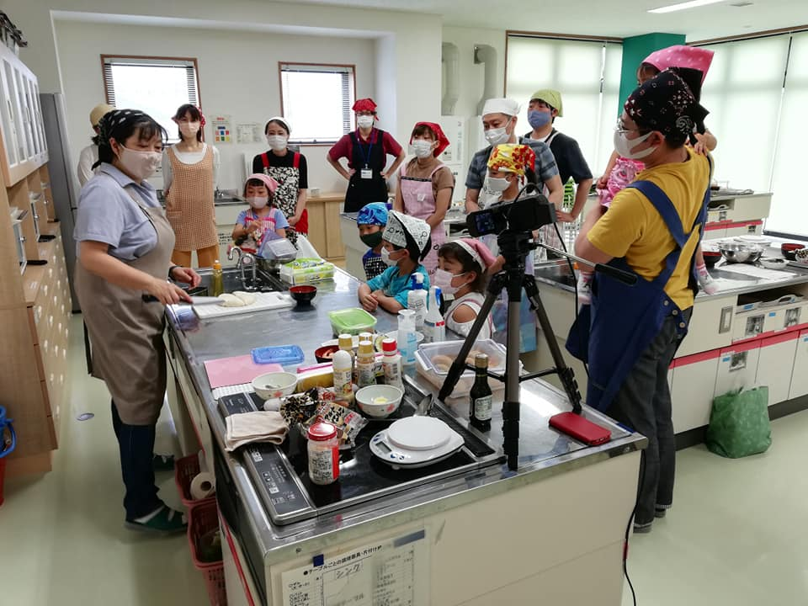

１－１６ 村上パパスクール②「親子で作ろう本格クリスマスリース」
実施区分 ：事業協力
実施日 ：令和3年11月28日、12月18日
内容 ：生花や本物の植物を使った本格的なミニクリスマスリースを
親子で作る。植物のにおいや手触りも楽しみながら、花育を兼
ねて行う。制作終了後、保護者はミニ子育て講座、子どもたち
はクリスマスツリーの飾りつけや自由遊びを行う。
【実施概要】 村上市中央公民館事業として村上市生涯学習推進センターを
会場に実施。希望者が多く、急きょ2回の講座実施となった。
花育アドバイザー石山浩氏が講師を務めた。
【実 績】 参加者延べ人数は大人50名、子供50名 合計100名であっ
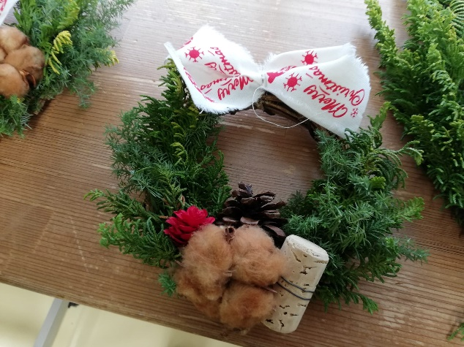
た。
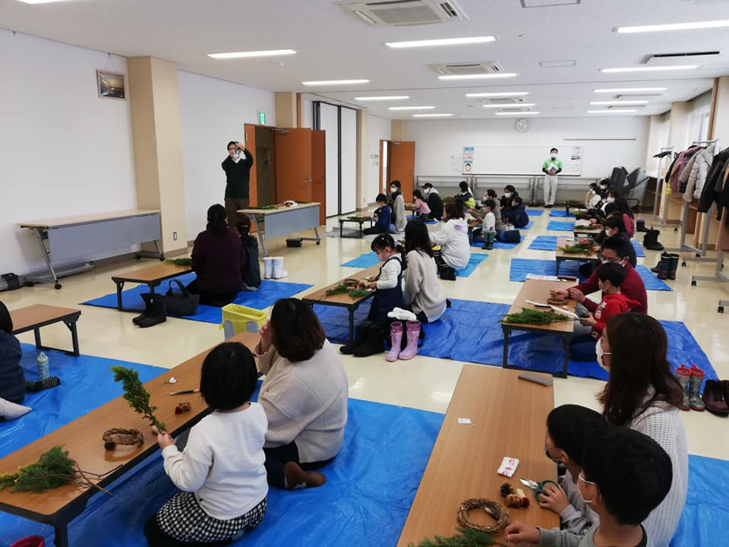

１－１７ 村上パパスクール③「親子整体教室」
事業区分 ：事業協力
実施日 ：令和4年2月20日
内容 ：整体の基礎知識やスキルを取り入れながら、親子で体を動か
し、ふれあいの時間を楽しむ。講座終了後は、保護者はミニ
子育て講座を、子供たちは自由遊びを楽しむ。
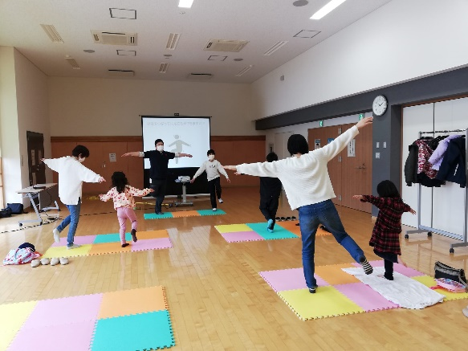
【実施概要】 村上市生涯学習推進センターに
て実施。オンライン併用で行
い、後日教室の様子のアーカイ
ブ配信も行った。講師は無痛整
体「樹庵」の剣持樹氏が務めた。
【実 績】 参加者は大人3名、子ども3名
であった。

１－１８ 村上市中学生職場体験受け入れ
事業区分 ：事業協力
実施日 ：令和3年6月29日、6月30日、7月1日
内容 ：職場体験として、制服リユース事業の制服管理作業、かみくま開放時の託児支援、教材作り、ママカフェの補助を通しての子育て中の母親理解、子どもの理解と自作絵本の読み聞かせなどを体験内容とした。
【実施概要】 村上第一中学校の体験受け入れを行った。当団体塩町事務所「かみくま」、富樫工務所モデルハウス「木くばりの家」にて午前9時～15時まで実施。
【実 績】 村上第一中学校2年生3名が参加した。
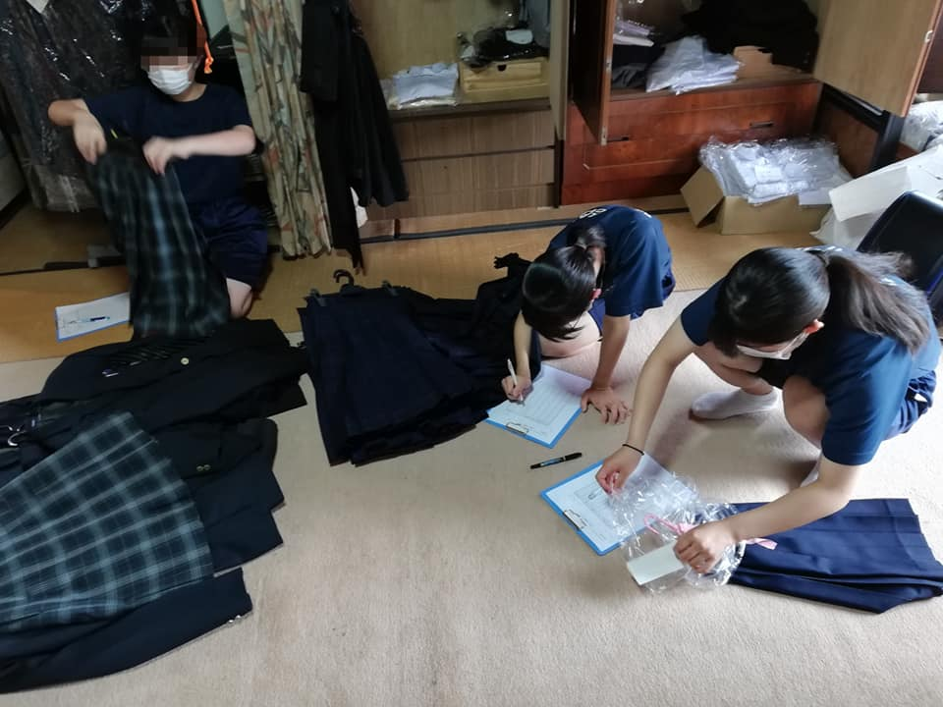
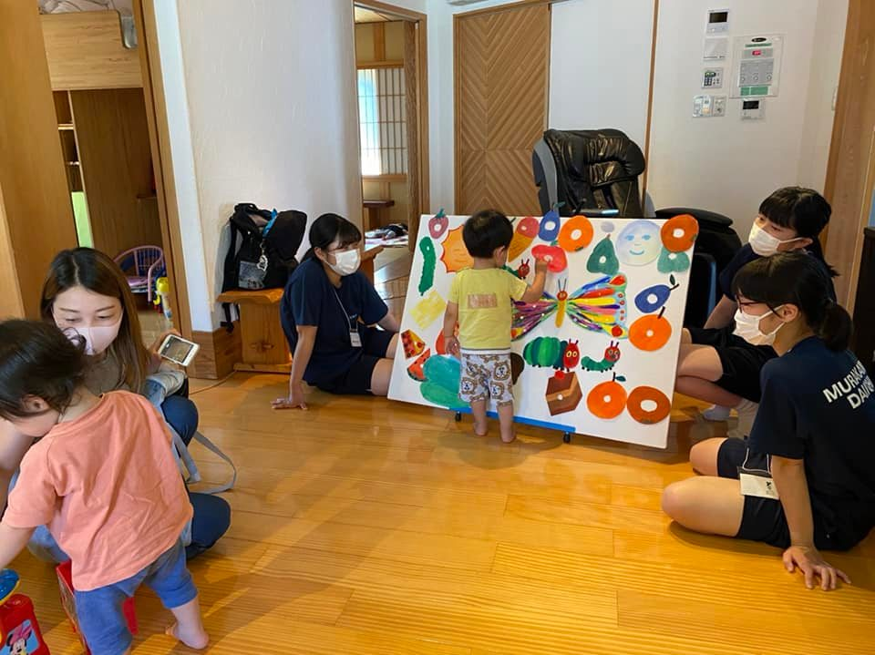
２．子育てに関する研修事業
２－１ ふくちゃ部 兄弟児のためのオンライン講座「ひろみ先生のアサ
ーション講座」
事業区分 ：事業協力
実施日 ：令和3年4月24日、6月26日、9月26日、11月27日、令和
4年2月27日
内容 ：障害のある兄弟を持つ子どもたちが、兄弟の障害を受け入れ、
自分自身の気持ちを大切に生活できるようにするための講座。
【実施概要】 オンラインにて実施。講座時間は45分。
【実 績】 参加者児童延べ人数は、15名。主に小学校中学年児童。

２－２ 村上市中央公民館とも育ち講座「思春期をともに乗り越えよう～
親と子のコミュニケーション講座～」
事業区分 ：事業協力
実施日 ：令和3年10月30日
内容 ：思春期を迎えた子どもを持つ保護者のための講座。思春期につ
いて、生物的側面、脳科学的側面、心理的側面から理解し、望
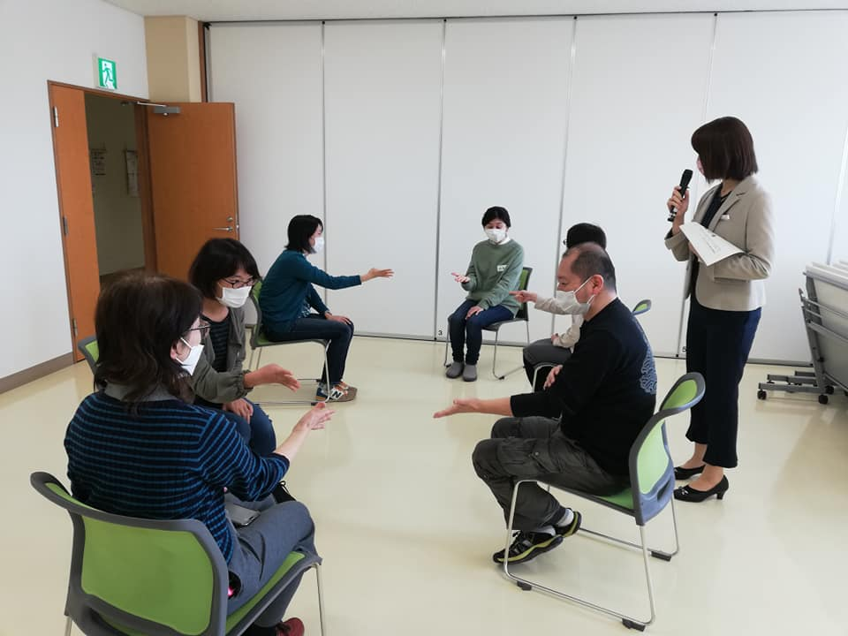
ましい対応について考える。
【実施概要】 思春期の子どもを持つ保護者を対象
に村上市生涯学習推進センターを
会場に実施。新潟コーチング協会講
師と協力して実施。
【実 績】 参加者は5名であった。

２－３ 村上市中央公民館とも育ち講座 料理教室＆プチ子育て講座
事業区分 ：事業協力
実施日 ：令和4年2月6日
内容 ：親子料理教室をメインの活動に行い、活動の合間に保護者のみ
子育て講座を聞き、自身の子育てを振り返ったり、子育てでの不安を解消する。
【実施概要】 村上市生涯学習推進センターを会場に実施。講話内容は、『メディアとの付き合い方を考えよう』。
【実 績】 参加者は6名であった。

２－４ 村上パパスクール ミニ子育て講座
事業区分 ：事業協力
実施日 ：令和3年6月13日、11月28日、12月18日、令和4年2月20日
内容 ：メイン講座後に、子育てに役立つ講話を聴く。
【実施概要】 村上市生涯学習推進センターを会場に実施。メインの講座後に
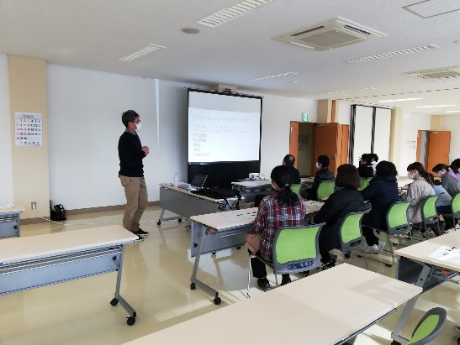
主に父親向けで、メイン講座の内容を受けてのミニ子育て講座を行った。講座のテーマは、1回目は、「愛着形成で折れない心を育てよう」、2回目は、「人生を豊かにする情操教育」、3回目は「コロナ禍における心との向き合い方』～レジリエンス・逆境力を知ろう！～であった。
【実 績】 参加者は、 1回目7名、2回目40名、3回目3名であった。

２－５ 不登校保護者支援sunny smileオンライン研修
事業区分 ：事業協力
実施日 ：令和3年11月27日、12月26日
内容 ：不登校状態とはどのようなものか、子どもたちに起こってい
ること、その子供たちとどう向き合い対応していくか理解
を深め、保護者自身の心の余裕を生むきっかけを作る。
【実施概要】 新潟市を中心に不登校親子を支援するsunny smileの事業と
して実施。オンラインでの実施で、講座および質疑応答時間は
約1時間半。
【実 績】 参加者延べ人数は12名であった。

２－６ 新潟県生涯学習推進センター 家庭教育支援者ステップアッ
プ研修～村上市家庭教育支援チームについて～
事業区分 ：事業協力
実施日 ：令和3年11月12日
内容 ：家庭教育支援チームとは何か理解を深め、実際に活動するチ
ームの活動内容や運営方法などを学ぶ。村上市家庭教育支
援合同チームについて紹介。
【実施概要】 新潟県生涯学習センターが主催する支援者育成研修として、新
潟県生涯学習推進センターで実施。
【実 績】 参加者は県内在住の子育てに関する支援を行う方々で、参加人
数は約30名であった。

２－７ NPO法人希楽々職員研修「子どもの問題行動とその対処方
法について」
事業区分 ：事業協力
実施日 ：令和3年12月28日
内容 ：子どもの問題行動から見える、その子が抱える課題を理解
し、ワークショップを通してより良い対処法について学
び、適切な支援につなげる。
【実施概要】 NPO法人希楽々職員研修として、神林体育館内会議室にて実
施。
【実 績】 参加人数は約20名で、運営する学童や子育て支援センター
職員が中心であった。

２－８ 私もあなたも大切な存在～親子で学ぶ性教育講座～
事業区分 ：自主事業
実施日 ：令和3年9月23日
内容 ：親子で性について学ぶ講座。第2次性徴、LGBTQ、プライ
ベートゾーン、生理の仕組みや射精の仕組みと意味、性交、
受精と出産について取り上げる。
【実施概要】 リユースプロジェクトでの生理の貧困支援を進めるにあた
り、小学校、中学校でもいずれ生理用品の学校配置を進めたい
が、その際になぜ生理用品を配置するのか、児童生徒が理解し
た上で開始したいと考えた。生理の貧困支援は、貧困女性への
物品支援と言う側面だけでなく、トイレットペーパーと同じ
生活必需品であり、今後の生殖にも係る生理という大切な生
理反応を支援するものであり、その際に性教育を学ぶことが
根本理解につながると考え実施した。
【実 績】 参加者は、7家族大人7名、子ども13名、計20名であった。
子どもの年代は、3歳～小学校6年生までで、男子が多かっ
た。
【所 見】 性や生理について学ばせたいという保護者と共に、男子児童の
参加がほとんど抵抗感なく楽しそうに講座や活動に参加して
いた。生理用品を実際に手に取って、使用方法やしくみについ
て実験した際には、「家にあるのは知っていたが、どうやって
使うのか、自分が触って確かめていいのか、母に恥ずかしくて
聞けなかった。分かってよかった。」と言った感想が多く聞か
れた。また、学校では指導要領の関係で取り上げない性交につ
いて取り上げたが、子供からは「テレビで動物の交尾は見たこ
とがあったが、人間はどうするんだろうと思っていた。聞いて
はいけないと思っていたが、今日は全部教えてもらって、謎が
解けた。自分が大事な存在だと分かった。」などの感想が聞か
れた。保護者からも「ここまでしっかり教えてもらえると思わ
なかった。参加してよかった。」などの感想が聞かれた。今後
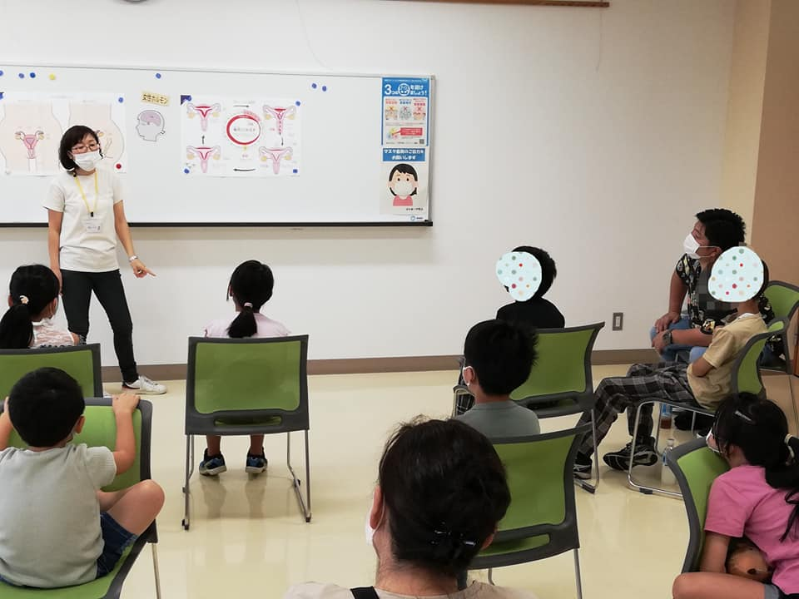
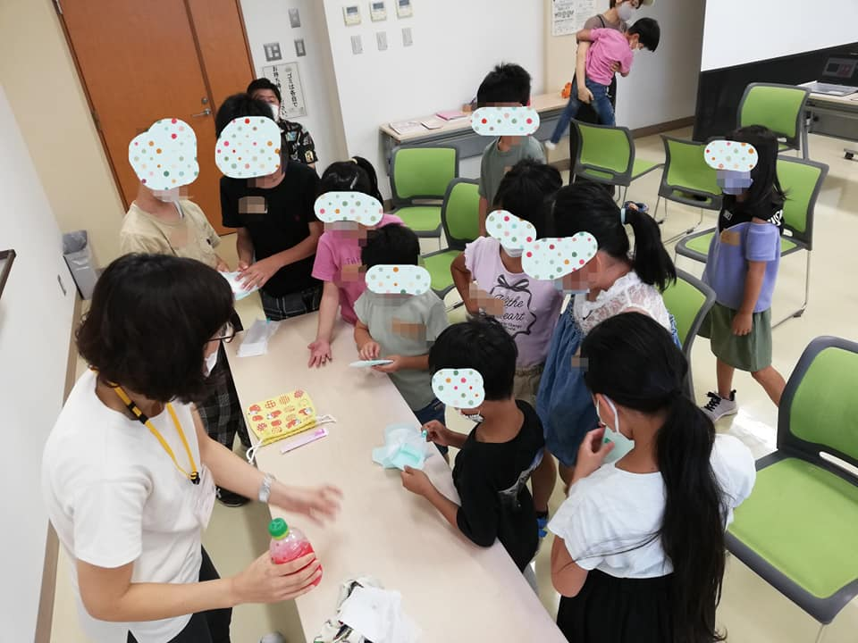
も継続し、対象を中・高校生にも広げていきたい。

２－９ 村上市就学時検診時家庭教育講座
事業区分 ：事業協力
実施日 ：9月下旬～10月上旬
内容 ：小学校入学に当たり、子供に起こるだろう変化を理解し、楽し
く学校生活を送れるようにサポートするための対処法や心構
えを学ぶ。
【事業概要】 村上市内全小学校で実施するもので、当団体は村上市家庭教育
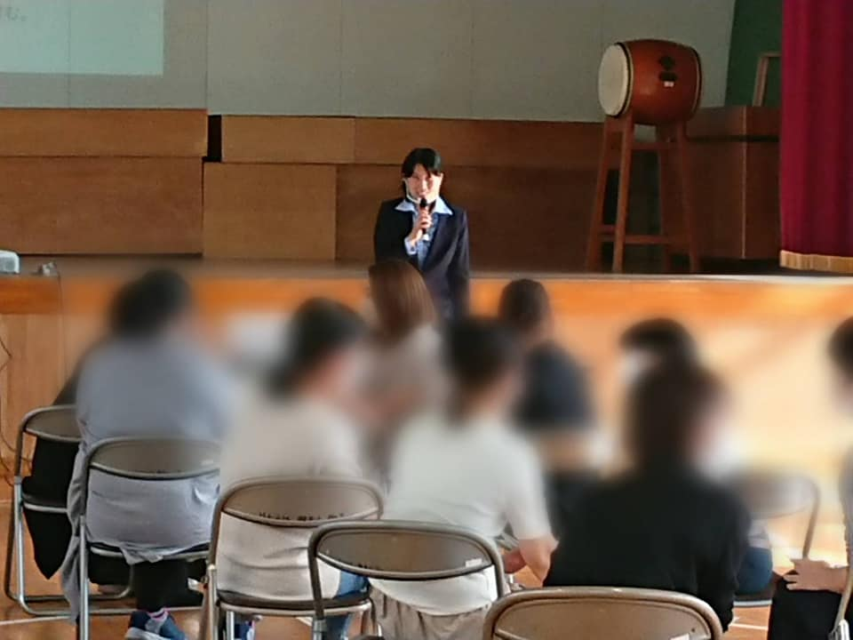
支援合同チームとして依頼を受け、
支援チーム全体で市内5校を担当し
た。他7校は、前年度まで本事業を
担当してきた新潟コーチング協会
が担当。
【実 績】 市内5小学校で、新1年生となる保
護者が参加。

２－１０ 新潟日報社主催 通信制高校・サポート校合同相談会
基調講演「焦らないで！不登校」
事業区分 ：事業協力
実施日 ：令和3年11月3日
内容 ：不登校について理解し、よりよい対処方法や心構えを学び、
不登校の子どもとのコミュニケーションや親自身の心の余
裕につなげる。
【事業概要】 新潟日報社主催の通信制高校、サポート校合同相談会内でのイ
ベントとして実施するものである。対象は県内在住の不登校
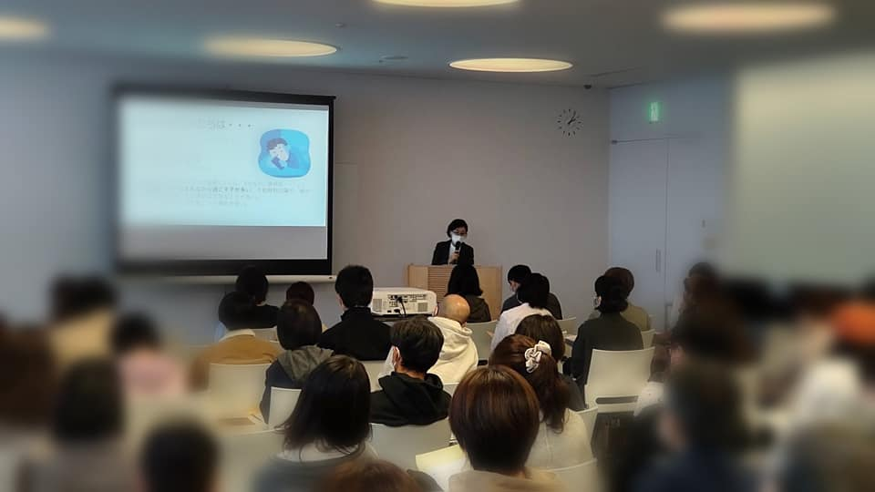
の子を持つ保護者。
【実 績】 参加者は、全県から74名の
参加があった。90名近い応
募があったが、コロナ禍のた
め予約段階で人数制限を行
った。

３．若者支援事業
３－１ 下越地域若者サポートステーション村上サテライト朝活事業
「社会人のためのSST講座」
事業区分 ：事業協力
実施日 ：令和3年4月5日、5月31日、6月7日、7月1日、8月2日、
9月6日、10月4日、11月1日、12月6日、令和4年1月31
日、2月7日、3月7日
内容 ：ソーシャルスキルトレーニングを行う。感情のコントロール、
コミュニケーションの取り方、自分も相手も大切にしながら
話す方法「アサーショントレーニング」、アンガーマネジメン
トなども内容として行った。
【実施概要】 生きづらさや、就労してもすぐにやめてしまうなどの問題や困
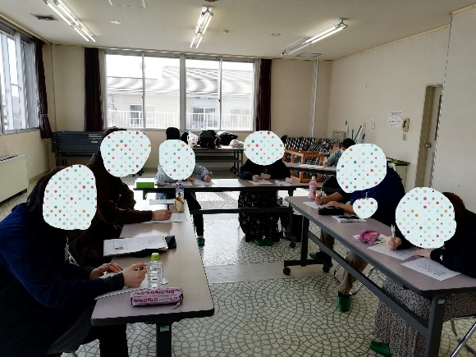
難を抱えた若者で、就労の意思があ
るものを支援する事業所の、
必要な課題を学ぶための事業「朝
活」の中のソーシャルスキルトレー
ニング講座を担当。瀬波地域コミュ
ニティーセンターを会場に毎月1
回実施。
【実 績】 参加者の延べ人数は、約70名であ
った。

３－２ 下越地域若者サポートステーション村上サテライト特別講座
自分と他者を勇気づける「アドラー心理学に学ぶコミュニケーショ
ン講座」
事業区分 ：事業協力
実施日 ：令和4年2月16日、2月21日、2月28日
内容 ：アドラー心理学の考え方を学び、自分や他者を勇気づける
「勇気づけ」や、課題の分離、リフレーミングなどを生活に落
とし込んで利用できるようにし、より楽しく、楽に生活できる
ようにする講座。
【実施概要】 特別講座として、全3回の講座を瀬波地域コミュニティーセン
ターを会場に実施。
【実 績】 参加者延べ人数は、20名であった。

３－３ 障がい者就労支援施設クロスウォーク研修事業
事業区分 ：事業協力
実施日 ：令和3年4月9日、4月22日、5月17日、5月28日、6月11
日、6月17日、7月15日、8月18日、8月24日、9月9日、
9月17日、10月22日、10月29日、11月5日、11月19日、
12月16日、1月24日、1月27日、2月8日、2月24日、3月
11日、3月28日
内容 ：利用者が社会生活を送るうえで必要なルールや、コミュニケー
ションスキル、気持ちのコントロールの仕方などを学ぶ。
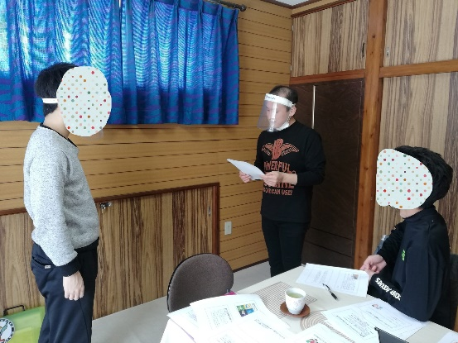
【実施概要】 クロスウォークにて実施。主に支援
者から、施設内で問題となったり、
個別に抱える課題等で要望のあった
テーマを取り上げ、2名～3名ずつの
個別講座として実施。
【実 績】 講座への参加者延べ人数は、約50名
であった。

